PROJETO DE LEI Nº /2022

Declara de utilidade pública a Organização Religiosa Espaço Educativo de Paz - Comunidade Católica SHALOM, com sede no município de São Luís/MA.

Art. 1º Declara-se de utilidade pública a Organização Religiosa Espaço Educativo de Paz – São Luís (Comunidade Católica SHALOM), com sede no município de São Luís, no Estado do Maranhão.

Art. 2º Esta Lei entra em vigor na data de sua publicação.

SALA DAS SESSÕES DA ASSEMBLÉIA LEGISLATIVA DO ESTADO DO MARANHÃO, XX de XXXXXXXXXX de 20XX.

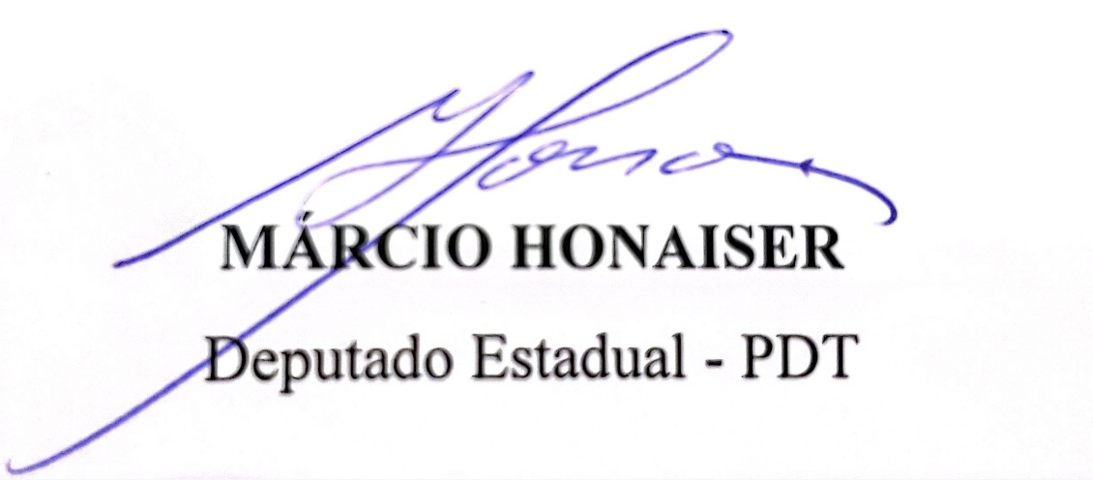

JUSTIFICATIVA

O Espaço Educativo de Paz – São Luís ( Comunidade Católica Shalom), fundado em 04 de fevereiro do ano de 2021, é uma pessoa jurídica de direito privado, sem fins lucrativos, filantrópica, beneficente e tempo indeterminado de duração, está devidamente inscrita no CNPJ nº 07.044.456/0101-65, com sede à rua Gabriela Mistral/ do arame, nº 401, no bairro Vila Palmeira, São Luís – MA, Cep: 65.045-070.
A referida instituição visa contribuir para renovar a ação evangelizadora da Igreja, com novo andor, novos métodos e nova expressões, além de procurar transformar as atividades seculares em meios de evangelização e santificação. Tem por finalidade promoção de eventos religiosos, culturais, educacionais, assistenciais, artísticos e esportivos, bem como atuar na promoção da ética, da paz, da cidadania e defesa dos direitos humanos, da democracia e outros valores universais.
Dessa forma, considerando os notórios e relevantes serviços prestados pela O Espaço Educativo de Paz – São Luís – COMUNIDADE CATÓLICA SHALON, submeto à consideração do Plenário desta Casa Legislativa a presente proposição e conto com o apoio dos meus ilustres pares para a aprovação deste Projeto de Lei, por se tratar de medida de relevante interesse social.

